بسمه تعالی
راهنمای سیستم برگزاری آزمونهای آنلاین دانشکده بهداشت
ابتدا یک مرورگر(Chrome browser یا firefox (Mozila را انتخاب و آدرس زیر را Faradid.kaums.ac.ir وارد نمایید0
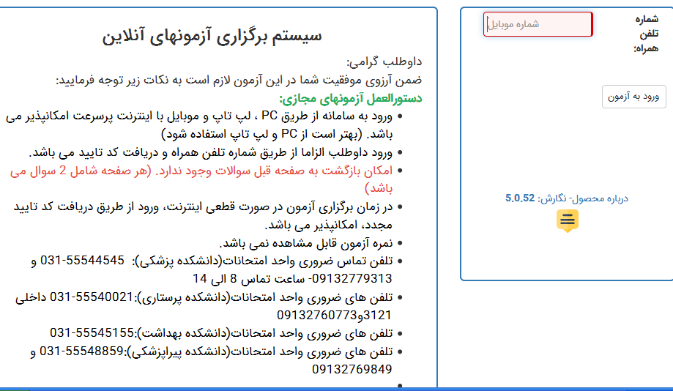
توجه:
لطفا قبل از وارد کردن شماره تلفن همراه موارد زیر را رعایت نمائید:
1- صفحه کلید انگلیسی باشد.
یا فیلتر شکن خاموش باشد. vpn 2-
صفحه کلید خاموش باشد. caps lock3-
صفحه کلید روشن باشد. num lock 4-
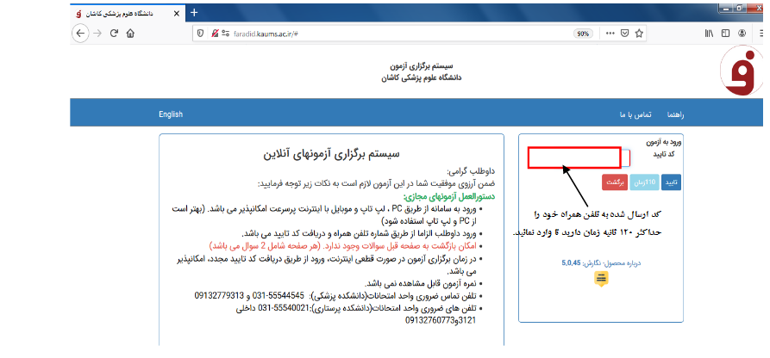
در صورت عدم دریافت کد تایید:
1- در دسترس بودن تلفن خود را کنترل نمائید.
2-با شماره تلفن های55545155-031 و 55103645-031 تماس بگیرید.

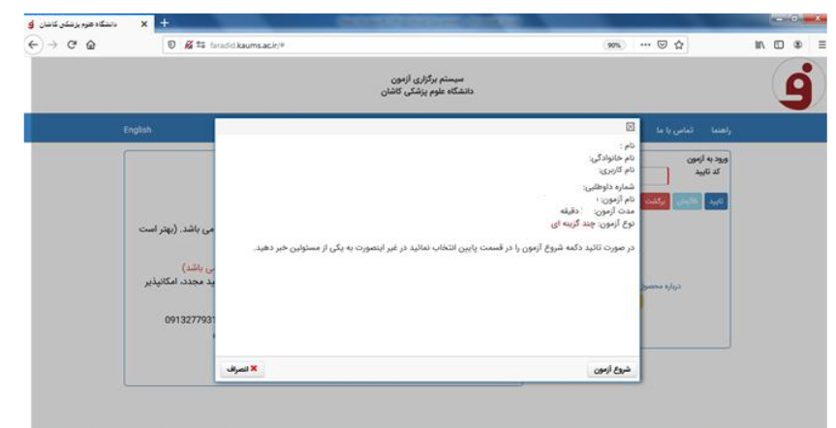
قبل از شروع آزمون اطلاعات دموگرافیک واطلاعات آزمون(نام آزمون، مدت زمان آزمون و نوع آزمون ) را مشاهده نموده سپس کلید شروع آزمون را کلیلک نمائید و وارد صفحه سوالات آزمون شوید.

.
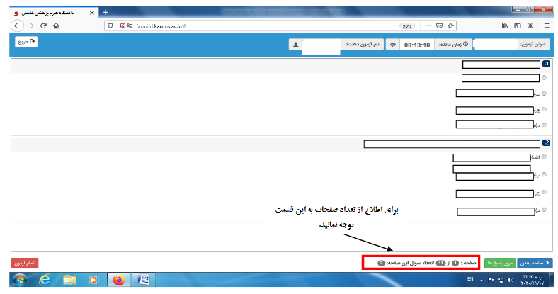
. در هر صفحه حداکثر 2 سوال خواهد بود -
توجه داشته باشید برگشت به صفحات قبل ممکن نخواهد بود. -
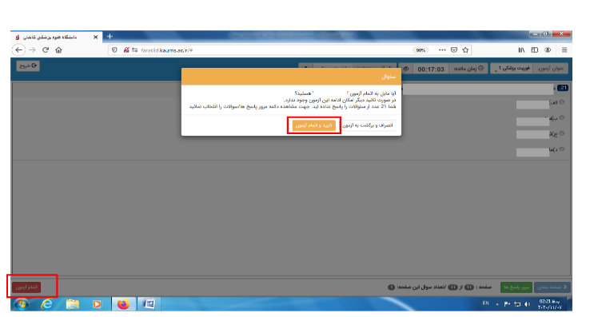
در پایان آزمون کلید اتمام آزمون در صفحه را کلیک نمائید.

توجه: کلیلک بر روی کلید اتمام آزمون به منزله خروج کامل از آزمون می باشد.تنها زمانیکه به تمام سوالات پاسخ داده اید این کلید را کلیک کنید.

موفق باشید
دایره امتحانات دانشکده بهداشت

